Урок літературного читання в 3 класі

Тема. Казка І. Прокопенко «Як берізка листя роздарувала».
Мета. Ознайомити з казкою І. Прокопенко «Як берізка листя роздарувала», формувати уявлення про художні засоби опису, удосконалювати навички правильного.виразного.осмисленого читання, розвивати мовлення, пам'ять, критичнее мислення, комунікативні навички, збагачувати словниковий запас, виховувати доброту, безкорисливість.
Обладнання. Фото письменниці, малюнки осінніх пейзажів, берези восени, малюнки тварин,рослин та грибів.
Хід уроку
І. Організація класу.
1.Мовна розминка
Босий хлопець сіно косить.
Роса росить ноги босі.
ІІ.Засвоєння нових знань.
- Підготовча робота.
Прогулянка до осіннього лісу.
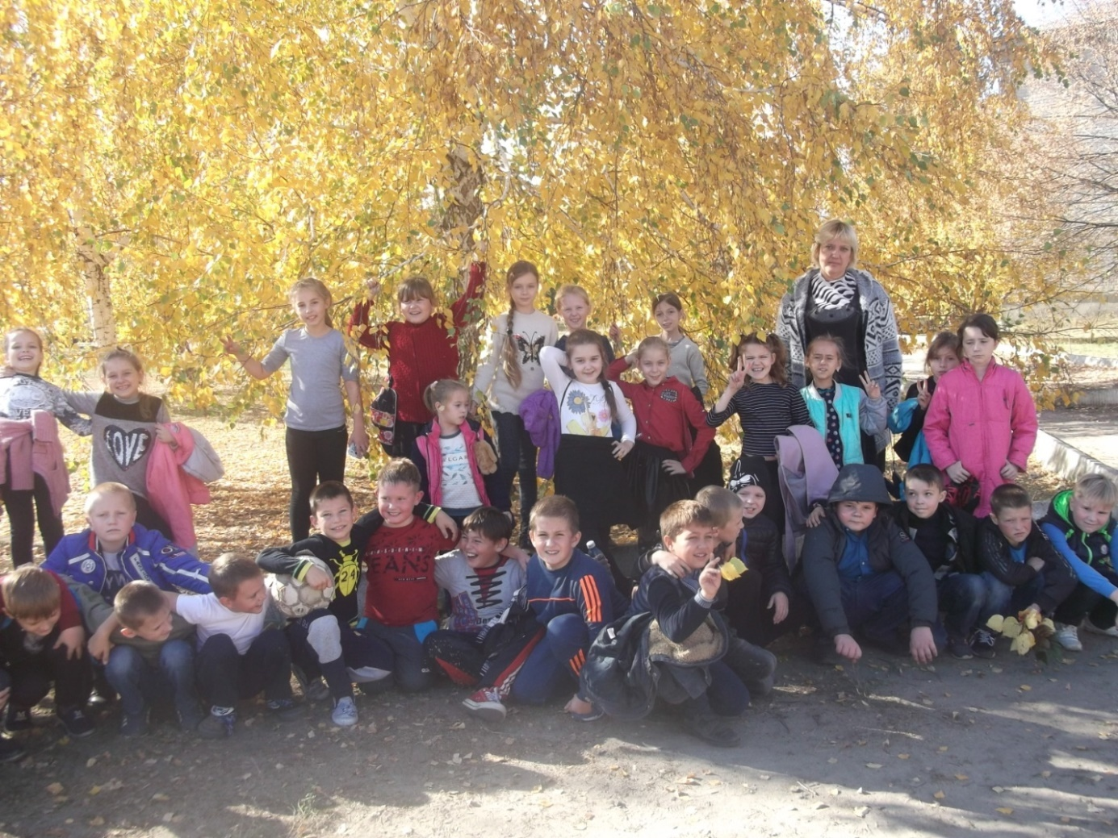
Вступна бесіда
- Бесіда
- Які кольори мав осінній ліс?
- На що схоже опале листя? Доберіть порівняння.
- Які звуки ви почули у лісі?

- Які почуття викликала у вас прогулянка?
2. Повідомлення теми та мети уроку.
Розповідь про автора казки-Ірину Прокопенко.
Оголошення теми уроку.
Словникова робота
Милується - любуется, чепуруха - чистюля.
.Первинне сприйняття тексту Слухання ( читає вчитель)
- Назвіть дійові особи казки.
IІІ. Осмислення вивченого матеріалу.
Читання казки по частинах з аналізом змісту.
І частина (читання сильним учнем)
- Який вигляд мала берізка?
- Для чого Муравлику знадобилося березове листя?
ІІ частина (хорове читання)
- Кому ще подарувала Берізка своє листя?
- Для чого Підберезнику потрібен березовий листочок?
- З чим гриб порівняв листочок?
- Що зробив з листям їжак? Зачитайте.
ІІІ частина (самостійне читання напівголосно)
- Кому Берізка віддала останнє листя?
- Для чого ялинка просила листя у Берізки?
IV частина ( читання разом в парах)
- Чому засумувала Берізка?
- Хто заспокоїв її?
- Зачитайте, що сказав вітер Берізці?
- Що сталося з Берізкою?
ІV.Закріплення вивченого матеріалу.
Характеристика Берізки
- Якою ви уявляєте Берізку на початку казки і в кінці?
- Які риси характеру притаманні Берізці? Чи подобається вона вам? Чому?
Придумування заголовків до частин
Театралізація казки.
V.Підсумок
- Чому вчить ця казка?

VI. Домашнє завдання С. 38 - 39 читати в особах.

